ГДОУ ТО (Новомосковский детский сад для детей с ОВЗ)

**Консультация на тему:**

«Коррекционное развитие детей

с РАС методом сенсорной интеграции»

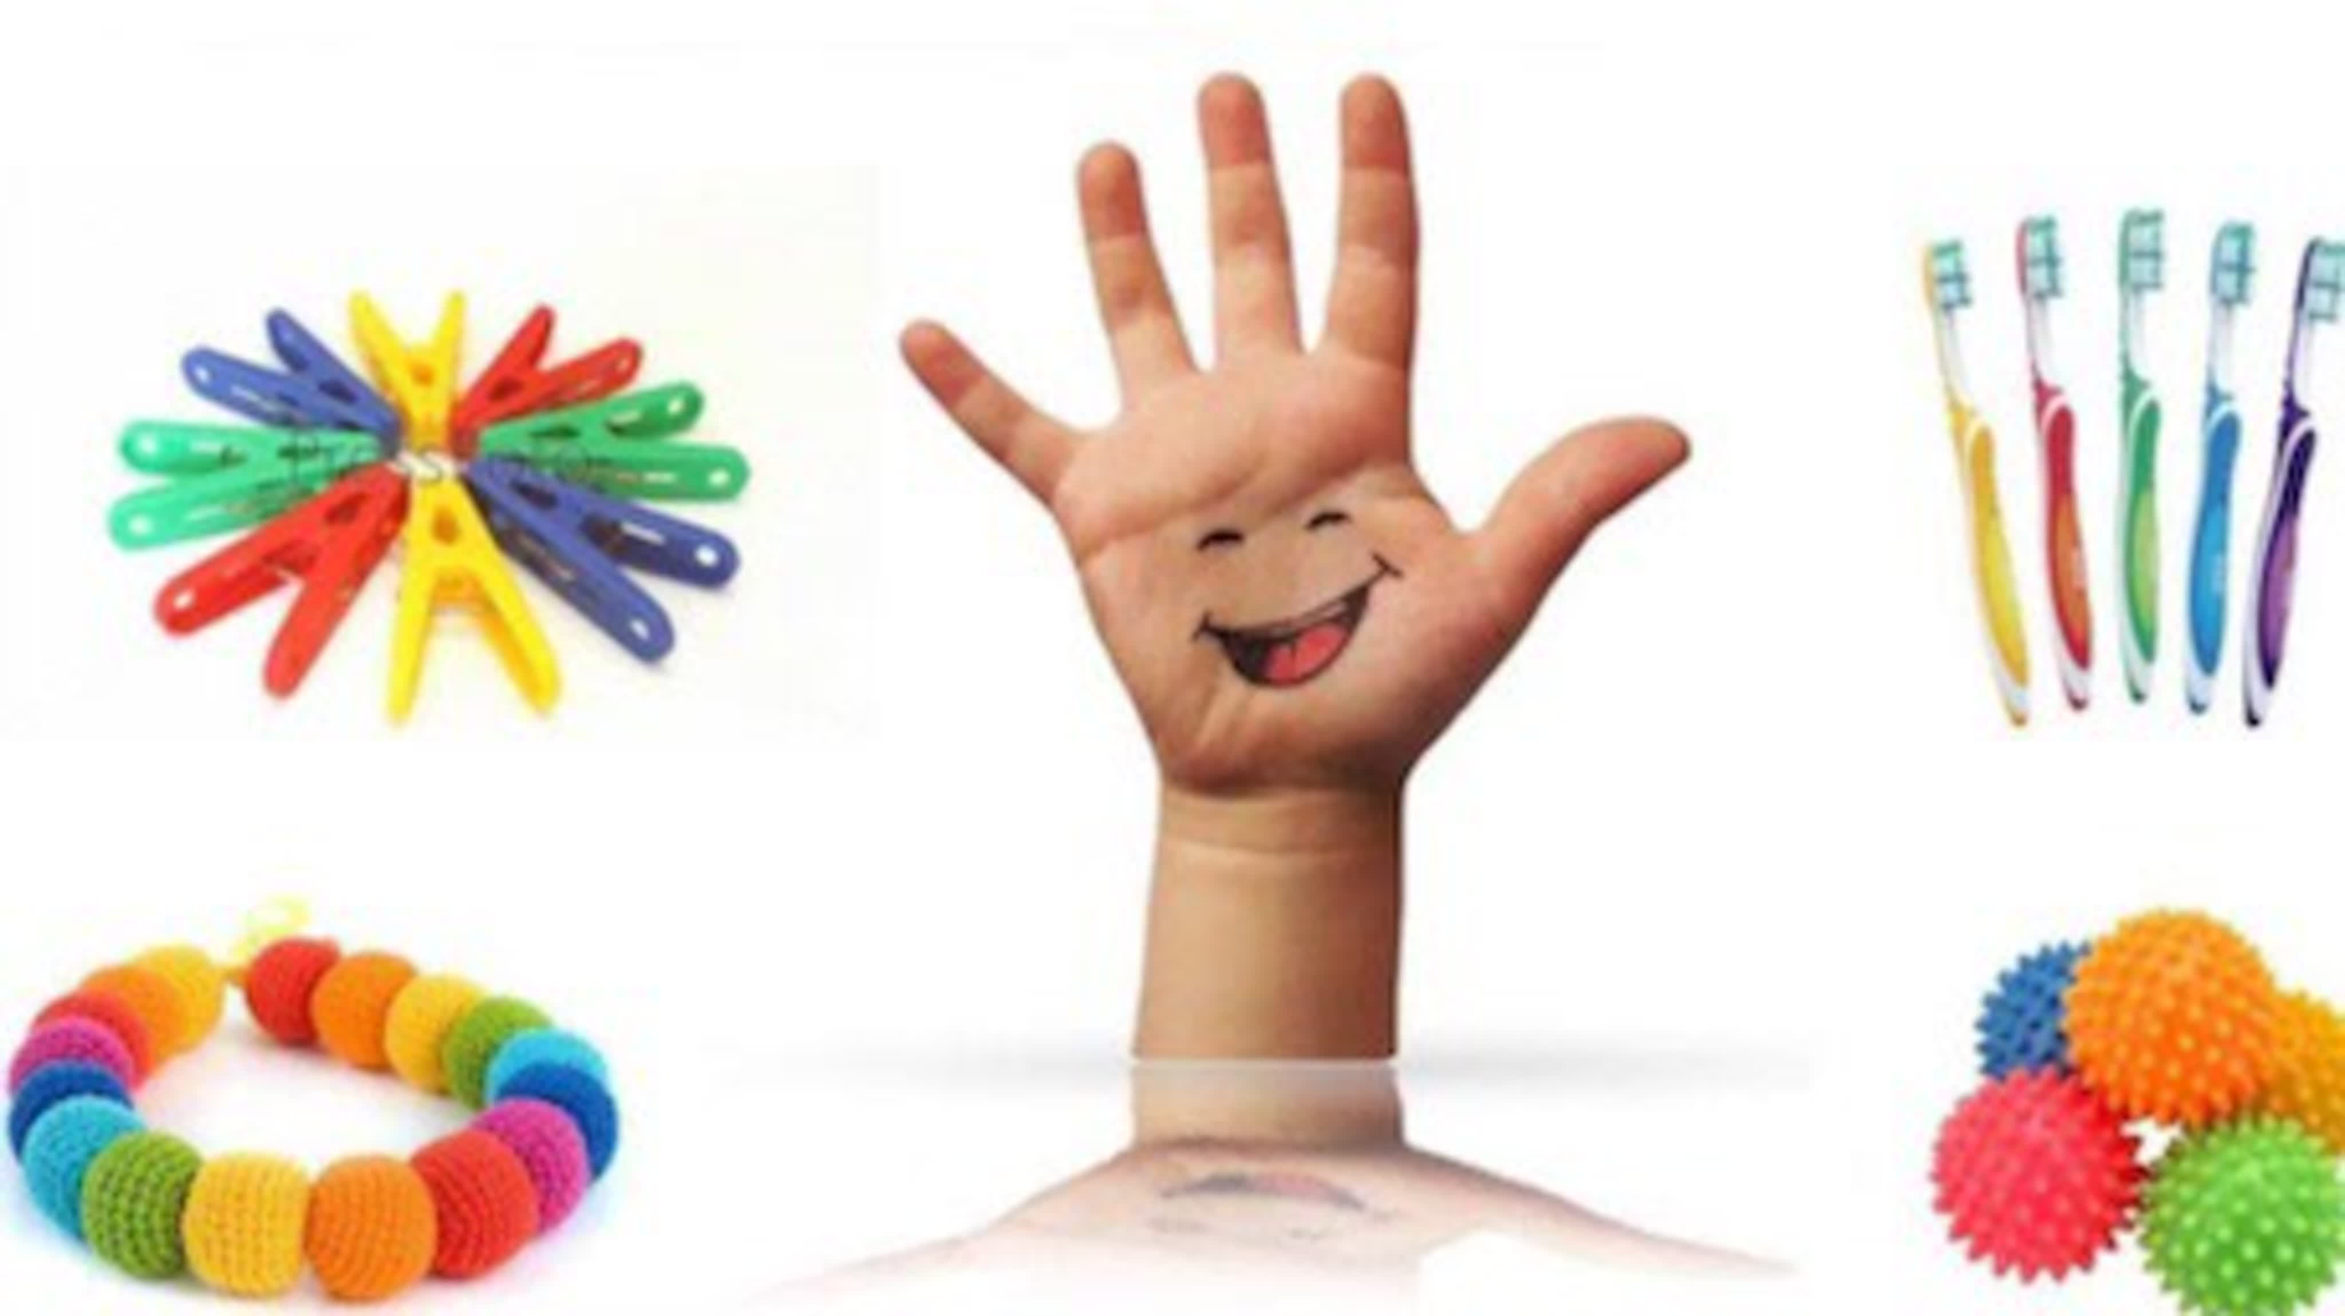

Подготовила воспитатель: Хилько.О.А январь 2024г.

Сенсорная интеграция (от лат. «sensus» - ощущение, «integratio» - восстановление) – это определенный процесс во время которого нервная система получает информацию от рецепторов органов чувств и, анализируя их, использует для выполнения целенаправленной деятельности. Это своего рода способность нервной системы продуктивно свести воедино информацию, поступающую от разных каналов. От такого, насколько развита данная способность во многом зависит успешность деятельности человека в целом. Потому ее важно развивать при помощи специальных занятий по сенсорной интеграции.

В сенсорной интеграции важно следовать за ребенком в его развитии, искать тот метод, который поможет преодолеть проблемы и трудности данного конкретного ребенка, и гибко менять приемы, методы, если они не подходят к конкретному ребенку. Понимание особенностей и потребностей каждого ребенка может помочь в построении эффективной коррекционно-развивающей работы, помочь ребенку наладить контакты, общение со сверстниками и взрослыми, и полноценно развиваться во всех направлениях. В терапии сенсорной интеграции важно целенаправленно стимулировать отдельные системы восприятия ощущений таким образом, чтобы на долю других приходилось как можно меньше работы.

Сенсорная интеграция как вид терапии целостна: она задействует все тело, все органы чувств и весь мозг. Когда мышцы работают слаженно, формируя адаптивное движение всего тела, они вместе с соответствующими суставами посылают в мозг хорошо организованные ощущения. Движения, в которые вовлечено все тело, также порождают множество вестибулярных импульсов, помогающих объединить другие сенсорные системы.

Вершиной системы сенсорной интеграции являются развитая эмоциональная сфера, высшие психические функции и речь.

Выделяют 7 органов чувств: глаза (зрение), уши (слух), язык (вкус), нос (обоняние), кожа (осязание), вестибулярный аппарат (поддержание равновесия), проприоцепция. Для налаживания работы этих сенсорных путей и их взаимосвязи необходимо предоставить ребенку большой и разнообразный опыт ощущений.

Развивать сенсорную интеграцию можно не только в ДОУ но и дома.

**1. Развиваем вестибулярный аппарат и проприоцепцию** дома и на улице в повседневной жизни: качели, вращающееся кресло дома, шведская стенка, различные кувырки и другие гимнастические упражнения, горки и другие приспособления дома и на детской площадке, катание на велосипеде, самокате, коньки, лыжи, ролики, плавание, карусели, бассейн с шариками, мягкое кресло-мешок, надувной матрас и другое. Можно приобрести специальные приспособления, которые не занимают много места дома: бревно, качающаяся балансировочная доска, качели-дуга, гамак, батут, тоннель-труба из IKEA и другие приспособления (утяжеленное одеяло, яйцо-мешок, канат и многое другое). Развитию вестибулярной системы ребенка нужно уделять особое внимание. Вестибулярная система накапливает опыт движения. В этом и состоит суть ее развития и созревания.

**2. Развиваем слух ребенка.** Воспроизводим различные звуки, которые ребенок может слышать. Знакомим ребенка с этими звуками. Например, звуки разных музыкальных инструментов, животных и птиц, звуки моря, леса, ветра, звуки различных машин и бытовой техники. Аудиозаписи всех этих звуков можно скачать в Интернете или демонстрировать их вживую. Если у ребенка гиперчувствительность к звукам, то ему очень тяжело, так как он постоянно слышит множество звуков и никогда не может побыть в тишине. В этом случае несколько раз в день на 20-30 минут можно использовать беруши, чтобы уши ребенка отдохнули (лучше использовать силиконовые мягкие беруши, которые легко принимают форму уха).

**3. Развиваем тактильные ощущения:** игры с сыпучими материалами (фасоль, крупы и др.), игры с различными природными материалами, игры с водой, игры с песком, занятия с кинетическим песком, тестом, пластилином, пальчиковые краски, тактильная и массажная дорожка для ног, тактильное лото, мячики из различных материалов и с различной поверхностью (заполненные крупами, с шипами, пластмассовые, резиновые и т.д.), образцы разных тканей (можно взять в ателье, найти дома или попросить у подруг), тактильные стимуляции с использованием парных предметов с противоположными свойствами (холодный – горячий, мягкий – твердый, нежный – грубый, сухой – мокрый и т.д.). Количество пар ограничивается только Вашей фантазией. Можно пробовать и непарные ощущения: например, липкий, деревянный, пластмассовый, резиновый, металлический…

**4. Развиваем зрение:** рассматриваем книжки, карточки, картинки, учимся читать, используем разноцветные лампы, свечи, подсветку. Если ребенок еще совсем маленький или есть проблемы с остротой зрения (по причине органических повреждений мозга), то можно использовать черно-белые карточки Домана для стимуляции зрительного нерва и проводить другие зрительные стимуляции по этой методике.

**5. Развиваем вкус:** пробуем давать ребенку еду с разными вкусами (горький, сладкий, соленый, кислый) и разной консистенции (твердую пищу, пюре, шипучки, тянучки и другое). Можно использовать лото вкусов – специальная игра, которая обучает ребенка новым вкусовым ощущениям. Если ребенок не хочет пробовать новую еду, можно использовать метод систематической десенсибилизации. То есть, мы постепенно уменьшаем неприятные ощущения ребенка, связанные с новой едой. Сначала мы НЕ просим ребенка съесть что-то. Мы даем ребенку посмотреть на новую еду, затем потрогать. Активно хвалим ребенка, если он это делает. Затем можно взять в рот маленький кусочек, потом пожевать. Действовать нужно очень постепенно и терпеливо. У некоторых детей ввод нового продукта может занимать несколько недель. Не отчаивайтесь, будьте последовательны и терпеливы.

**6. Развиваем обоняние:** учим ребенка распознавать различные запахи. Например, делаем мешочки, наполненные различными материалами с ярко выраженными запахами (например, с кофе, какао, ванилином, хвоей, лепестками розы, апельсиновыми корками и др.), Очень удобно использовать игру «Лото запахов». Там баночки с 30 разными запахами и еще есть дополнительные наборы ароматов. Также можно использовать аромалампы с различными эфирными маслами. При этом нужно учитывать, что некоторые эфирные масла бодрят (например, апельсин, лимон, бергамот), а некоторые, наоборот, успокаивают (масло ромашки, лаванды).

Работа над улучшением сенсорной интеграции осуществляется по нескольким направлениям, а именно:

1.В процессе специальных дидактических игр и упражнений по сенсорному воспитанию, направленных на развитие восприятия пространственных и качественных свойств предметов и формирование перцептивных действий.

2.В ходе игр и упражнений, направленных на развитие у ребенка социального восприятия: восприятия человека, его действий, движений, в том числе мимических и экспрессивных, восприятие самого себя и окружающих его сверстников.

3. В продуктивной деятельности – рисовании, аппликации, лепке, конструировании, ручном труде, играх с водой.

4. Использование в занятиях различных утяжелителей, игольчатых мячей, массажных рукавичек, губок и других материалов с различной текстурой.

5. В повседневной жизни в процессе непосредственного общения с ребенком.

6. На занятиях по развитию речи (развитие слухового внимания и сосредоточения, ориентировка на лицо говорящего, речевое подражание), по музыкальному воспитанию, развитию элементарных математических представлений, в ходе физического и моторно-двигательного развития.

7. Работа по развитию сенсорного восприятия осуществляется, как в процессе занятий, так и в процессе игровой деятельности.

При регулярном использовании сенсорного восприятия у детей улучшаются :

1. Чувствительность к тактильным, зрительным, звуковым, слуховым стимулам.
2. Осознание своего тела в пространстве, двигательная координация, концентрация внимания, мышечный тонус, эмоциональный фон,

способность к обучению и коммуникации.

